- Pliki tekstowe

Celem ćwiczeń jest zapoznanie Studentów z zasadami pracy z plikami tekstowymi. Zagadnienia dotyczą odczytu/i zapisu danych znakami, wierszami, a także dopisania danych na końcu pliku.
Pliki tekstowe to pliki, w których dane zapisane są wierszami. Odczytywać dane można znak po znaku lub wierszami. Do zapisu i odczytu danych z pliku tekstowego można również wykorzystać operatory: >>, << .

  - Operacje na plikach

Programy pisane dotychczas wykorzystywały pojedyncze liczby, znaki czy ciągi znaków. Dane i wyniki przechowywane były w pamięci operacyjnej i po zakończeniu programu nie były już dostępne. Obliczenia wykonywane są często na dużych ilościach danych i trudno sobie wyobrazić by każdorazowo wprowadzać tysiące liczb, czy ciągów znaków. W tym przypadku należy korzystać z plików zapisanych w pamięci zewnętrznej komputera.
W języku C++ do operowania na plikach niezbędne jest utworzenie obiektu odpowiedniej klasy. Do odczytu danych potrzebny jest obiekt klasy ifstream, a do zapisu obiekt klasy ofstream. Możliwe jest też wykorzystanie tego samego pliku zarówno do odczytu jak i zapisu. Wówczas należy skorzystać z obiektu klasy fstream. Klasy ifstream, ofstream i fstream dostępne są w bibliotece <fstream>.
Odczyt danych z pliku tekstowego, podobnie jak przy czytaniu z klawiatury można wykonać używając operatora >>, funkcji get czy getline. Z kolei do zapisu możemy użyć operatora <<. Niezależnie od tego jak będzie realizowany odczyt/zapis konieczne jest zdefiniowanie strumienia wejścia/wyjścia.
- ifstream plikOdczyt;
- plikOdczyt.open("dane.txt", ios::in);
- ……………//przetwarzanie pliku
- plikOdczyt.close();

W podanym powyżej przykładzie w wierszu 1 zdefiniowany jest strumień plikOdczyt, obiekt klasy ifstream, a następnie określono z jakim plikiem ma się komunikować strumień i w jakim trybie. W tym przypadku jest to plik dane.txt znajdujący się w aktualnym katalogu projektu. Strumień plikOdczyt służy do czytania danych, nie umożliwia zapisu.
Do zapisu danych potrzebny jest strumień ofstream. Podobnie jak poprzednio należy określić plik skojarzony z definiowanym strumieniem i określić tryb otwarcia.
- ofstream plikZapis;
- plikZapis.open("wyniki.txt", ios::out);
- ……//przetwarzanie pliku
- plikZapis.close();

Strumień plikZapis jest powiązany z plikiem wyniki.txt i otwarty w trybie zapisu do pliku.
Strumień klasy fstream może być otwarty jednocześnie do odczytu i zapisu. Umożliwia więc, zarówno odczyt, jak i zapis danych.
- fstream plik;
- plik.open("notatki.txt", ios::in | ios::out);
- //przetwarzanie pliku
- plik.close();
Po otwarciu strumienia można wykonać przetwarzanie danych. Na koniec strumień należy zamknąć wywołując funkcję close().
  - Zapis danych do pliku tekstowego

Przykład 1.
Napisz program, który zapisuje do pliku "plik.txt" tekst" "Zapis danych do pliku".
1  2  3  4  5  6  7  8  9  10  11  12  13  14  15 | #include <iostream>  #include <fstream>  using namespace std;  int main()  {  ofstream plikZapis;  plikZapis.open("plik.txt");  cout<<"Zapisuję do pliku…"<<endl;  plikZapis<<"Zapis danych do pliku"<<endl;  int x=1;  plikZapis<<"x="<<x<<endl;  plikZapis<<"Koniec..."<<endl;  plikZapis.close();  return 0;  }

Listing 13.1Kod programu zapisującego tekst do pliku.
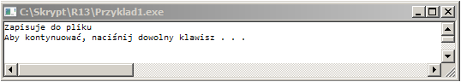
Rysunek 13.1Wynik działania programu z LIstingu 13.1

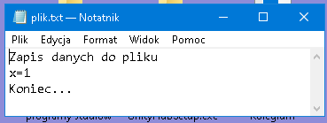
Rysunek 13.2 Zawartość pliku plk.txt po wykonaniu programu z Listingu 13.1

  - Odczyt danych z pliku tekstowego

    - Odczyt pojedynczych znaków

Przykład 2
Napisz program, który czyta dane z pliku tekstowego "plik.txt" i wypisuje tekst na ekranie monitora oraz zlicza liczbę cyfr, małych liter oraz dużych liter.
x=1
Ala ma kota.
Ola ma Azora.
Zosia ma 3 zabawki
Koniec...
Rysunek 13.3 Zawartość pliku plik.txt
Poniżej (Listing 13.2) podany jest kod programu z przykładu 2.
1  2  3  4  5  6  7  8  9  10  11  12  13  14  15  16  17  18  19  20  21  22  23  24  25  26  27  28  29  30  31 | #include <iostream>  #include <fstream>  using namespace std;  void czytanie(string nazwaPliku)  {  ifstream plikOdczyt;  plikOdczyt.open(nazwaPliku.c_str(), ios::in);  char zn;  if (plikOdczyt.good())  {  int lc=0,lml=0,ldl=0;  while ((zn=plikOdczyt.get())!=EOF)  {  cout<<zn;  if (zn>='0'&&zn<='9') lc++;  else if (zn>='a'&&zn<='z') lml++;  else if (zn>='A'&&zn<='Z') ldl++;  }  plikOdczyt.close();  cout<<"liczba cyfr:"<<lc<<endl;  cout<<"liczba malych liter:"<<lml<<endl;  cout<<"liczba duzych liter:"<<ldl<<endl;  }  else  cout <<"brak pliku"<<endl;  }  int main()  {  czytanie("plik.txt");  return 0;  }
Listing 13.2. Listing programu czytania danych z pliku tekstowego z wykorzystaniem funkcji get()
W przykładzie 2 należy odczytać dane z pliku. Będzie to możliwe jeśli plik o podanej nazwie znajduje się we wskazanej lokalizacji i nie jest uszkodzony. Instrukcja warunkowa, z wiersza 10 Listingu 13.2, wykorzystuje funkcję good(), która pozwala sprawdzić czy otwarcie pliku przebiegło pomyślnie. Do sprawdzenia poprawności otwarcia pliku można też wykorzystać funkcję isopen().
Dane z pliku należy czytać dopóki nie ma końca pliku. Do sprawdzenia czy osiągnięto koniec pliku należy użyć funkcji eof(). Dane czytane są znak, po znaku funkcją get(),.

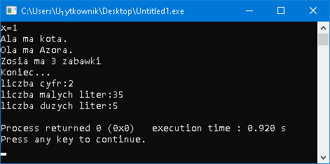
Rysunek 13.4Wynik działania programu z Listingu 13.2

    - Czytanie całych wierszy

Przykład 3.
Napisz funkcję, który wczyta dane z pliku wierszami i wypisze co drugi wiersz.
1  2  3  4  5  6  7  8  9  10  11  12  13  14  15  16  17  18  19  20  21 | void czytanie2(string nazwaPliku)  {  ifstream plikOdczyt;  plikOdczyt.open(nazwaPliku.c_str(), ios::in);  if (plikOdczyt.good())  {  string linia;  int i=0;  while (!plikOdczyt.eof())  {  getline(plikOdczyt,linia);  if (i%2==0)  cout<<i<<"\t"<<linia<<"\n";  else  cout<<i<<"\n";  i++;  }  plikOdczyt.close();  }  else cout <<"brak pliku"<<endl;  }

Listing 13.3.Kod funkcji czytania danych z pliku tekstowego z wykorzystaniem funkcji getline
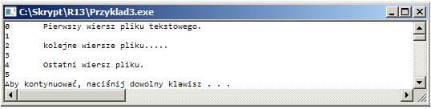
Rysunek 13.5 Wynik działania programu czytania danych z pliku przy użyciu funkcji z Listingu 13.3

    - Czytanie liczb oraz wyrazów

Dane z pliku można czytać również za pomocą operatora >>.
Przykład 4.
W pliku tekstowym, podano dane o strukturze tekst, liczba rzeczywista liczba całkowita oddzielone spacjami i zapisane wierszami. Napisz funkcję wczytującą dane, wypisującą wczytane dane, obliczającą średnie dla liczb rzeczywistych i całkowitych.
Abacki 123.6 21
Babacki 456.7 22
Cabacki 545 -21
Rysunek 13.6 Przykładowe dane (uwaga na różną liczbę znaków odstępu pomiędzy danymi)
1  2  3  4  5  6  7  8  9  10  11  12  13  14  15  16  17  18  19  20  21  22  23  24  25  26 | void czytanie3(string nazwaPliku)  {  ifstream plikOdczyt;  plikOdczyt.open("plik.txt", ios::in);  if (plikOdczyt.is_open())  {  float a;  int j,n=0;  float s=0, k=0;  string nazwisko;  while (!plikOdczyt.eof())  {  plikOdczyt>>nazwisko;  if (plikOdczyt.eof()) break;  cout<<nazwisko<<" | ";  plikOdczyt>>a; cout<<a<<" | ";  plikOdczyt>>j; cout<<j<<endl;  s=s+a;  k=k+j;  n++;  }  cout<<"\nn="<<n<<endl;  cout<<"srednia1 wynosi "<<s/n<<endl;  cout<<"srednia2 wynosi "<<(float)k/n;  plikOdczyt.close();  }  else cout <<"brak pliku"<<endl;  }
Listing 13.4 Kod funkcji czytania danych z pliku tekstowego z wykorzystaniem operatora >>
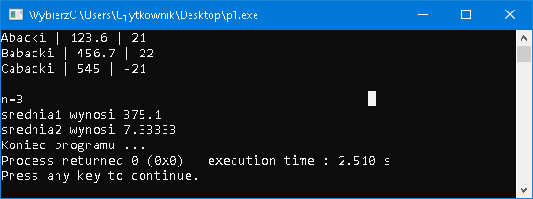
Rysunek 13.7 Wynik działania programu czytania danych z pliku przy użyciu funkcji z Listingu 13.4
  - Dopisanie danych do pliku tekstowego

Przykład 5.
W pliku egzaminy.txt podano w kolejnych wierszach imię, nazwisko studenta i ocenę z egzaminu Napisz program, który wczyta dane z pliku i dopisze na końcu średnią ocenę z egzaminu.
#include <iostream>
#include <fstream>
using namespace std;
void czytaj_dopisz(string nazwaPliku)
{
fstream plikOdczyt;
plikOdczyt.open(nazwaPliku.c_str(), ios::in);
if (plikOdczyt.good())
{
int i=0;
string imie;
char nazwisko[20];
float ocena;
float s=0;
while(!plikOdczyt.eof())
{
plikOdczyt>>imie;
if (plikOdczyt.eof()) break;
plikOdczyt>>nazwisko;
plikOdczyt>>ocena;
cout<<imie<<"\t"<<nazwisko<<"\t"<<ocena<<endl;
s+=ocena;
i++;
}
cout<<" Srednia z egzaminow wynosi \t"<<endl;
cout<<(s/i)<<endl;
plikOdczyt.close();
plikOdczyt.open(nazwaPliku.c_str(),ios::app);
plikOdczyt<<endl<<" Srednia z egzaminow wynosi \t"<<endl;
plikOdczyt<<(s/i)<<endl;
plikOdczyt.close();
}
else cout <<"brak pliku"<<endl;
}
int main()
{
czytaj_dopisz("egzaminy.txt");
cout<<"Zapisano do pliku\n";
return 0;
}
Listing 13.5 Kod programu z przykładu 5
W podanym przykładzie plik otwarty jest w trybie odczytu(In), zapisu(out) i dopisania (app), wiersz 8. Po wczytaniu całej zawartości pliku obliczana jest średnia, która następnie jest dopisana do pliku, wiersz 31. Uzyskane wyniki przedstawia Rysunek 13.8 a zawartość pliku egzaminy.txt po dopisaniu danych przedstawia Rysunek 13.9.
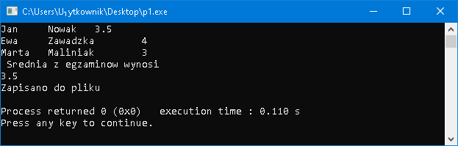
Rysunek 13.8 Wynik uruchomienia programu z Listingu 13.5
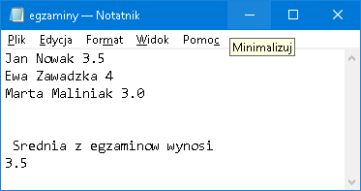
Rysunek 13.9 Zawartość pliku egzaminy.txt po dopisaniu danych

  - Wykorzystanie obiektu klasy istringstream przy czytaniu danych z pliku
Przykład 6.
Napisz program, który wczyta dane z pliku wierszami, podzieli je na tokeny i wypisze poszczególne tokeny. Tokenem jest znak spacji (‘ ‘).
#include <iostream>
#include <fstream>
#include <sstream>
using namespace std;
void dziel()
{
fstream odczyt;
odczyt.open("dane6.txt", ios::in| ios::out|ios::app);
char zn;
string linia;
if (odczyt.good() )
{
int i=0;
while (!odczyt.eof())
{
getline(odczyt,linia);
i++;
cout<<"linia "<<i<<"\t"<<linia<<endl;
istringstream iss(linia);
string token;
while (getline(iss, token, ' '))
cout << token << endl;
}
odczyt.close();
}
else cout<<"Brak pliku"<<endl;
}
int main()
{
dziel();
return 0;
}
Listing 13.6Kod programu, ktory wykorzystuje obiekt klasy istringstream

Przy czytaniu danych z pliku często pojawia się potrzeba podziału wiersza na tokeny rozdzielone odpowiednimi separatorami. Powyżej podano przykład rozwiązania, w którym wykorzystano obiekt iss klasy istringstream, wiersz 20. W pętli while pobierane są, przy pomocy funkcji getline(iss, token, ' '), kolejne tokeny oddzielone znakiem spacji. Jako trzeci argument funkcji podawana jest lista separatorów. Rysunek 13.10 przedstawia wyniki.

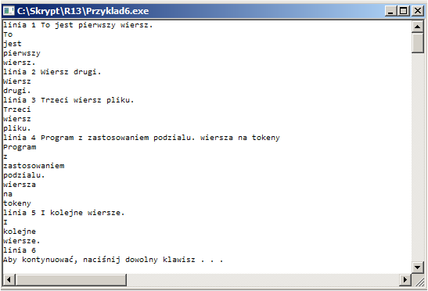
Rysunek 13.10 Wynik wybonania programu z Listingu 13.6.

  - Przykłady funkcji wykorzystywanych przy przetwarzaniu plików

Tabela ‎13.1Przykłady funkcji wykorzystywanych przy przetwarzaniu plików tekstowych
nazwa | Przykład zastosowania | opis
isopen  good | plik.isopen()  plik.good() | Zwraca wartość true, gdy przy otwarciu pliku nie wystąpił błąd
close | plik.close() | Zamknięcie strumienia
get | plik.get() | Wczytanie znaku
getline | getline(plik, dane ) | Wczytanie wiersza danych do zmiennej dane
eof | plik.eof() | Zwraca wartość 0 gdy nie został osiągnięty koniec pliku
ispunct  isspace | ispunct(char)  isspace(char) | Zwraca wartość 0, gdy znak podany argumentem nie jest znakiem interpunkcyjnym/spacją

  - Zadania
- W pliku tekstowym student.txt, w kolejnych wierszach podano dane studentów:
Imie (10 znaków) Nazwisko (15 znaków) rokstudiow kierunek (15 znaków) stypendium
Napisz aplikację, która wczyta dane pliku:
Wypisze na ekranie monitora średnią wartość stypendium studentów pierwszego roku.
WEJŚCIE
Jan,Nowak,1,informatyka,1250
Marta,Kowalska,1,matematyka,0
Ewa, Koc,3,Matematyka,1000
WYJŚCIE
625
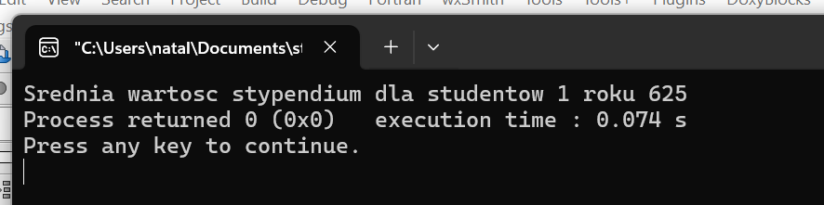
- W pliku tekstowym student.txt, w kolejnych wierszach podano dane studentów:
Imie, Nazwisko, rokstudiow,kierunek, oceny, dane oddzielone średnikiem (;).
Napisz aplikację, która wczyta dane pliku:
a) Wypisze na ekranie liczbę studentów, podanego przez użytkownika kierunku, z wyjątkiem studentów pierwszego roku.
WEJŚCIE
Jan; Nowak; 1;informatyka; 3.0; 3.5; 4.0
Ewelina; Kowalska;1;matematyka;2.0; 5.0; 3.5
Ewa;Koc;3;matematyka; 3.5; 4.0; 4.0
WYJŚCIE
Matematyka 1
- W pliku tekstowym pracownicy.txt, w kolejnych wierszach podano dane pracowników:
Imie (15 znaków) , Nazwisko (20 znaków), pesel, pensja_brutto. Napisz aplikację, która wczyta dane z pliku a następnie wypisze na ekran imiona i nazwiska pracowników o pensji niższej niż zadana jako argument. W przypadku braku takich osób powinien zostać wyświetlony odpowiedni komunikat.
- Dane są dwa pliki zawierające dane studentów uporządkowane nierosnąco wg. średnich. Każdy wiersz pliku zawiera:
- imie – 10 znaków,
- nazwisko – 20 znaków,
- średnia, kierunek.
Napisz program, który scala dwa plik tekstowe, z zachowanie nierosnącego uporządkowania listy wg średnich. Wiersze w pliku nie mogą się powtarzać.
- Dany jest plik, który zawiera w kolejnych wierszach dane studentów. Każdy wiersz rozpoczyna się imieniem. Napisz program, który przepisze dane z pliku do trzech nowych plików:
  - Pierwszy – nazwiska od A do G
  - Drugi – nazwiska od H do N
  - Trzeci – nazwiska od O do Z.
- Dane są dwa pliki zawierające uporządkowane alfabetycznie listy studentów. Każdy wiersz pliku rozpoczyna się nazwiskiem studenta. Napisz program, który scala dwa plik tekstowe, z zachowaniem niemalejącego uporządkowania listy wg nazwisk. Wiersze w pliku nie mogą się powtarzać.
- W pliku tekstowym w kolejnych wierszach podano elementy macierzy o wymiarach NxN, przy czym N nie jest podane, należy je ustalić po wczytaniu danych. Wczytaj dane z pliku. Oblicz sumę elementów na głównej przekątnej macierzy i zapisz ją na końcu pliku. Gdy macierz nie ma wymiarów NxN do pliku zapisz komunikat „niewłaściwy wymiar macierzy”.
- W pliku student.txt w każdym wierszu podano następujące dane:
- Imie:10 znaków,
- nazwisko: 20 znaków,
- stypendium, kierunek: 20 znaków.
Napisz program, który wczyta dane z pliku, obliczy średnie stypendium i zapisze do pliku wysokość średniego stypendium.
- W pliku kandydat.txt w każdym wierszu podano następujące dane:
- imie: 10 znaków,
- nazwisko: 20 znaków,
- kierunek: 10 znaków,
- matura- suma punktów.
Napisz program, który wczyta dane z pliku, obliczy maksymalną sumę punktów i dopisze do pliku dane studenta o najlepszym wyniku.

- Przygotuj plik „plik.txt”, w którym podasz następujące dane: początek i koniec [a,b], zakresu zmienności x, oraz liczbę oznaczająca wybór funkcji.
Np.
-10 10 2
- Zdefiniuj trzy funkcje z jednym argumentem x typu float dające wynik typu float np:
  - 2 * x + 3
  - 10 * x - 7
  - -5 * x + 2
Zdefinuj funkcję miejscezerowe, która znajduje miejsce zerowe, z dokładnościa eps=0.001, funkcji podanej argumentem, dla x z zakresu <a,b>. (Parametery funkcji: a,b i wskaźnik do funkcji).
Zdefiniuj funkcję, funcje_z_pliku, która czyta dane z pliku i dopisuje do pliku równanie funkcji i miejsce zerowe wybranej funkcji
W metodzie main() wywołaj metodę funkcje_z_pliku

- W notatniku utwórz plik tekstowy dane.txt. W kolejnych wierszach podaj dowolny tekst. Napisz program, który wypisze ile jest wyrazów w każdym wierszu pliku (zakładamy, że wyrazy składają się z małych i dużych liter alfabetu oraz cyfr i znaku podkreślenia, a wszystkie pozostałe znaki są separatorami słów).
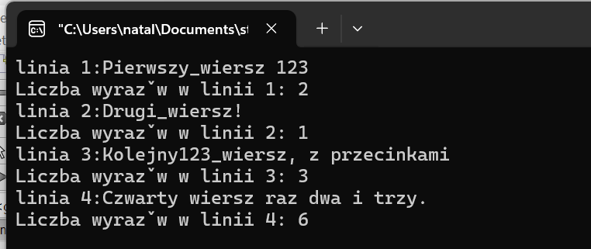
- Napisz program, który wczyta z klawiatury tekst i zapisze go do pliku, następnie sprawdzi bezpośrednio operując na pliku czy wprowadzony tekst jest palindromem. W programie nie wolno używać tablic.
- Napisz program, który wczyta do pliku n-liczb, następnie pobierze z pliku, co drugą liczbę i obliczy sumę jej cyfr i wpisze tę sumę do drugiego pliku w postaci np. 147 => 12 (każdy wpis w nowej linii). W programie nie wolno używać tablic.
- Napisz program, który zapisze do pliku tekst wpisany z klawiatury. Następnie bezpośrednio operując na pliku policzy ile jest w tekście liczb 2, 3 i 4 cyfrowych i wypisze ich ilość na ekran. W programie nie wolno używać tablic.
- Napisz funkcję zaszyfruj(string plikWejściowy, string plikWyjściowy, string sekretneSłowo, string klucz). Działanie funkcji polega na zamianie wszystkich wystąpień słów sekretneSłowo znajdujących się w plikuWejściowym na słowo klucz. Wynik należy zapisać do plikWyjściowy. Przygotuj odpowiedni plik wejściowy, a następnie uruchom funkcję w programie głównym.
- Napisz program, sprawdzający czy dana osoba ma nadwagę. Dane mają być wczytane z pliku tekstowego o następującym formacie: „Imię” „Nazwisko” „Waga” „Wzrost”. Za nadwagę uznajemy sytuację, gdy czyjeś BMI jest powyżej 25. BMI liczymy zgodnie ze wzorem:
BMI = masa / wzrost²
Wynikiem działania programu ma być wypisanie na ekran imion i nazwisk osób z nadwagą wraz z ich wskaźnikiem BMI.
Przykład pliku z danymi: Jan 70 1,8
Beata 67 1,77
Donald 85 1,7
Jarosław 100 1,92
- W pliku tekstowym w kolejnych wierszach podano 3 liczby. Napisz program, który wczyta dane z pliku, sprawdzi czy z 3 boków, których długości podano w jednym wierszu, można utworzyć trójkąt i gdy można utworzyć trójkąt zapisze do pliku wyniki.txt dane tego trójkąta: długości boków i pole
WEJŚCIE
3 5 4
1 1 9
WYJŚCIE
3 4 5 pole=6
Działa
- W pliku tekstowym dane.txt podano liczby całkowite dodatnie, oddzielone przecinkami. Napisz program, który zapisze w pliku wyniki.txt te liczby z pliku dane.txt, które są liczbami pierwszymi.
- W pliku dane.txt podano dane: imie – 10 znaków, nazwisko – 20 znaków, data urodzenia dd.mm.rrrr.
Napisz program, który wczyta dane z pliku i wypisze w kolejnych wierszach dane tych osób, które urodziły się w miesiącu podanym przez użytkownika.
WEJŚCIE
Jan Kowalski 10.01.1997
Ewa Nowak 3.02.1989
miesiąc szukany 1
WYJŚCIE
Jan Kowalski 10.01.1997
- W pliku tekstowym podano liczby oddzielone spacjami. Napisz program, który wczyta dane z pliku i obliczy, ile z tych liczb nie jest liczbami całkowitymi. Przyjmij, że separatorem dziesiętnym jest kropka.
- W pliku tekstowym podano w kolejnych wierszach wyrażenia arytmetyczne. Napisz program, który sprawdzi poprawność sparowania nawiasów kolejnych wyrażeń i zapisze do pliku wyniki.txt tylko poprawne wyrażenia. Do sprawdzenia poprawności sparowania nawiasów wykorzystaj stos.
WEJŚCIE
(2+3)*5-)+2
2*(4+7)
WYJŚCIE
2*(4+7)
- W pliku tekstowym podano dane studentów
- imie – 10 znaków,
- nazwisko – 20 znaków,
- rok_studiów,
- kierunek – 20 znaków.
W jednym wierszu są dane jednego studenta. Dana podano w dowolnym porządku. Napisz program, który czyta dane z pliku i tworzy uporządkowaną alfabetycznie wg. nazwisk listę jednokierunkową studentów roku i kierunków podanych przez użytkownika.
- W pliku tekstowym , w kolejnych wierszach podano dane o gospodarstwach domowych:
- nazwisko – 20 znaków,
- liczba osób w rodzinie,
- dochody członków rodziny.
Napisz program, który wczyta dane z pliku i zapisze do pliku wyniki.txt nazwiska i dochód na osobę, z dokładnością do 2 miejsc po przecinku. Uwaga! Nie wiadomo ile osób w rodzinie ma dochody, należy czytać dane do końca wiersza.
WEJŚCIE
Nowakowie 3 3500 2000
Kowalscy 3 4500
Kowal 4 2300 3000 4500
WYJŚCIE
Nowakowie 1833,33
Kowalscy 1500,0
Kowal 2450,0
- W pliku tekstowym dane.txt podano dowolny tekst. Napisz pogram, który wczyta dane z pliku i wypisze ile razy w każdym wierszu występuje liczba. Liczba może być ujemna. Separatorem dziesiętnym jest kropka.
- W pliku dane.txt podano dane:
- imie – 10 znaków,
- nazwisko – 20 znaków,
- data urodzenia dd.mm.rrrr.
Napisz program, który wczyta dane z pliku i wypisze miesiąc, w którym urodziło się najwięcej osób.
- W pliku dane.txt podano dane:
- imie – 10 znaków,
- nazwisko – 20 znaków,
- data urodzenia dd.mm.rrrr.
Napisz program, który wczyta dane z pliku i wypisze dla każdej osoby: imie, nazwisko i dzień tygodnia, w którym się urodziła. Wykorzystaj algorytm Mike'a Keitha
dzień tygodnia = ([23m/9] + d + 4 + y + [z/4] - [z/100] + [z/400] - c) mod 7
gdzie: [ ] oznacza część całkowitą liczby; mod - funkcja modulo (reszta z dzielenia);
m - numer miesiąca (month) (od stycznia = 1 do grudnia = 12); d - numer dnia miesiąca
y – rok; z - rok z poprawką: z = y - 1 jeżeli m < 3; z = y, jeżeli m >= 3;
c - korekta (correction): c = 0, jeżeli m < 3; c = 2, jeżeli m >= 3;
dni tygodnia - 0, 1, 2, 3, 4, 5, 6 gdzie 0 - wtorek, 1 - środa, 2 - czwartek, 3 - piątek, 4 - sobota, 5 - niedziela, 6 - poniedziałek
- W pliku tekstowym podano w kolejnych wierszach tekst. Napisz pogram, który dla każdego wiersza wypisze sumę liczb z tego wiersza. W tekście występują cyfry, litery i inne znaki.. Liczona powinna być suma liczb a nie cyfr.
- W pliku tekstowym podano w kolejnych wierszach tekst. Napisz program, który poda częstości wystąpienia liter alfabetu łacińskiego:
  - dla każdego wiersza
  - dla całego pliku.
- Dane są dwa pliki tekstowe. Napisz program, który w trzecim pliku zapisze dane pobierane naprzemiennie z plików wejściowych. Gdy któryś z plików jest krótszy, to na koniec dopisywana jest zawartość dłuższego.
- Napisz program, który sprawdzi czy dwa pliki zawierają taka samą treść, pomijając wielkość liter. Przyjmij, ze w tekście nie występują narodowe znaki diakrytyczne.
- W pliku tekstowym podano wartości liczb w układzie heksagonalnym. Napisz program, który przepisze te dane do drugiego pliku, zamieniając je na liczby w systemie dziesiętnym.
- W pliku tekstowym zapisano dane o frekwencji uczniów. W każdym wierszu podano imie, nazwisko i odpowiednio 0 – gdy uczeń nieobecny lub 1 –gdy obecny. Napisz program, który wypisze nazwisko ucznia:
  - który opuścił najwięcej zajęć,
  - który był obecny na wszystkich zajęciach.
Gdy jest kilka takich osób to wszystkie.
- W pliku tekstowym, w kolejnych wierszach podano dane o trasach podróżników. Każdy wiersz zawiera dane jednej osoby oddzielone przecinkami:, nazwisko, nazwy krajów, które odwiedził. Napisz program, który wypisze nazwisko podróżnika, który zwiedził najwięcej krajów. W rozwiązaniu nie należy stosować tablic.
- W pliku tekstowym, w kolejnych wierszach podano liczby całkowite, elementy macierzy. Napisz pogram, który wczyta z pliku dane i zapisze do nowego pliku nr wiersza i maksymalną sumę elementów macierzy. W rozwiązaniu nie należy stosować tablic.
- W kolejnych wierszach pliku podano oddzielone spacje dwie liczby całkowite. Napisz program, który do nowego pliku przepisze te pary liczb, które są zaprzyjaźnione. W rozwiązaniu nie należy stosować tablic.
- Dane jest plik tekstowy. Wczytaj dane z pliku wierszami i zapisz je w odwrotnym porządku w nowym pliku. Nie stosuj tablic.
- Dany jest tekst podany w pliku. Napisz program przepisze do nowego pliku wiersz o największej liczbie wyrazów. Jako separatory mogą wystąpić spacja, przecinek, kropka, myślnik.
- W pliku tekstowym podano w kolejnych wierszach dwie liczy w zapisie binarnym. Napisz program, który wypisze na ekranie wczytane liczby oraz ich sumę i iloczyn.
- Dany jest plik z informacjami o rodzinach. W każdym wierszu podano nazwisko i imiona dzieci. Napisz program, który wypisze nazwiska rodzin z co najmniej dwojgiem dzieci.
- Napisz program, który utworzy plik tekstowy zadanie1.txt, do którego zapisane zostaną, w kolejnych wierszach rekordy o odpowiedniej strukturze. Dane do rekordów podane są z klawiatury. Rekordy powinny uwzględniać:
  - imię i nazwisko,
  - rok studiów, nr_grupy,
  - wybrana specjalność (do wyboru: Programowanie i bazy danych, Systemy i sieci komputerowe, Grafika komputerowa, Bezpieczeństwo systemów komputerowych).

- Napisz program, który utworzy plik tekstowy zadanie1.txt, do którego zapisane zostaną, w kolejnych wierszach rekordy o odpowiedniej strukturze. Dane do rekordów podane są z klawiatury. Rekordy powinny uwzględniać:
  - Nazwa towaru,
  - Dostawca, adres dostawcy,
  - Ilość/liczba towaru, cena jednostkowa.
- Napisz program, który utworzy plik tekstowy zadanie1.txt, do którego zapisane zostaną, w kolejnych wierszach rekordy o odpowiedniej strukturze. Dane do rekordów podane są z klawiatury. Rekordy powinny uwzględniać:
  - Tytuł książki,
  - Autor książki,
  - Liczba stron
  - Gatunek (do wyboru: literatura piękna, beletrystyka, science fiction, przygodowe i inne ).
- W notatniku utwórz plik tekstowy dane.txt. W kolejnych wierszach podaj dowolny tekst. Napisz program, który wczyta dane z pliku tekstowego i wypisze ile jest wystąpień:
  - cyfr,
  - liter alfabetu łacińskiego,
  - pozostałych znaków (bez spacji, kropki, przecinka).
Wypisz jakie są % udziały znaków z grup a-c w podanym tekście.
- W notatniku utwórz plik tekstowy dane.txt. W kolejnych wierszach podaj dowolny tekst. Napisz program, który:
  - wczyta dane z pliku,
  - wypisze ile razy w każdym wierszu wystąpiła litera np. 'a'.

- W notatniku utwórz plik tekstowy dane.txt. W kolejnych wierszach podaj dowolny tekst. Napisz program, który:
  - Zliczy ilość wyrazów,
  - Ilość zdań.
- W notatniku przygotuj plik „dane.txt”, w którym w każdym wierszu podasz następujące dane:
  - imie- 10 znaków,
  - nazwisko- 20 znaków,
  - pobory_brutto.
Napisz program, który wczyta dane z pliku dane.txt i w pliku „wyniki.txt” w kolejnych wierszach, dla każdej osoby wypisze imie, nazwisko i pensję (gdzie pensja = pobory_brutto –podatek; podatek = 19% pobory_brutto). Oblicz i wypisz sumę poborów brutto wszystkich pracowników.
- W notatniku przygotuj plik „dane.txt”, w którym w każdym wierszu podasz następujące dane:
- towar, liczba/ilość,
- cena jednostkowa.
- Napisz program, który wczyta dane z pliku dane.txt i w pliku „wyniki.txt” w kolejnych wierszach, dla każdego towaru wypisze towar i wartość (gdzie wartość= ilość*cena jednostkowa). Wypisz towary o największej i najmniejszej wartości.
- W notatniku przygotuj plik „dane.txt”, w którym w każdym wierszu podasz następujące dane:
- Numer działki,
- właściciel,
- powierzchnia,
- cena m2.
Napisz program, który wczyta dane z pliku dane.txt i w pliku „wyniki.txt” w kolejnych wierszach, dla każdej działki wypisze numer, właściciela i wartość działki (gdzie wartość działki = ilość*cena m2). Wypisz działki o największej i najmniejszej wartości.

ang. input file stream
ang. output file stream
ang. file stream

